
Musée de l’Ordre de la Libération
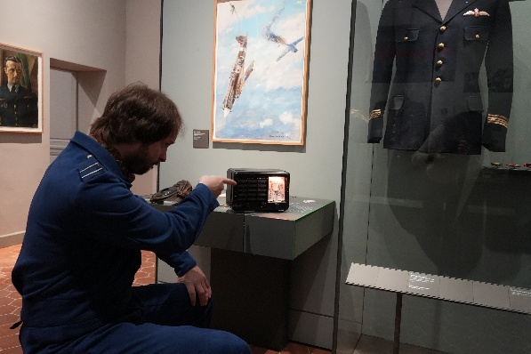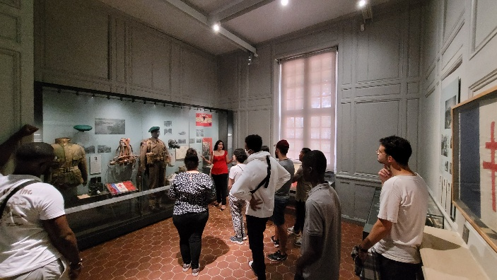

RDV : Vendredi 23 Octobre 26

S’engager pour la liberté, sa patrie, rejoignez-nous dans l’histoire des Compagnons de la Résistance !

RDV lieu : 9h30 précises : à la sortie du M° La Tour-Maubourg.

9h45 : Présentation du groupe dans le MOL.
10h – 12h : Visite guidée « Les compagnons de la résistance »

12h – 13h15 : Prévoir votre pique-nique, salle à disposition pour la pause déjeuner.

Après-midi : 13h20 – 16h30 : Grand jeu collectif et interactif « victoriam tulit », quiz par équipe sur la présentation du matin.

16h30 - 17h : Evaluation et fin de la journée.

Contactez : Isabelle CHARTON au 06 07 28 12 42 ou i.charton@missionlocaledeparis.fr

